МИНИСТЕРСТВО НАУКИ И ВЫСШЕГО ОБРАЗОВАНИЯ   
РОССИЙСКОЙ ФЕДЕРАЦИИ

ФЕДЕРАЛЬНОЕ ГОСУДАРСТВЕННОЕ БЮДЖЕТНОЕ ОБРАЗОВАТЕЛЬНОЕ УЧРЕЖДЕНИЕ ВЫСШЕГО ОБРАЗОВАНИЯ

**«БЕЛГОРОДСКИЙ ГОСУДАРСТВЕННЫЙ**

**ТЕХНОЛОГИЧЕСКИЙ УНИВЕРСИТЕТ им. В. Г. ШУХОВА»**

**(БГТУ им. В.Г. Шухова)**

Кафедра программного обеспечения вычислительной техники и автоматизированных систем

Лабораторная работа №2

по дисциплине «Технологии Web-программирования»

тема: «Клиентское программирование. Vue js»

Выполнил: ст. группы ВТ-42

Черных Артём Вячеславович

Проверил: Картамышев С.В.

Белгород 2021 г.

**Цель работы:** познакомиться с основами разработки на языке JavaScript. Познакомится с основами разработки frontend приложения, в частности с использованием клиентских фреймворков (Vue js). Научиться переносить вёрстку в отдельные компоненты.

**Внешний вид страниц**

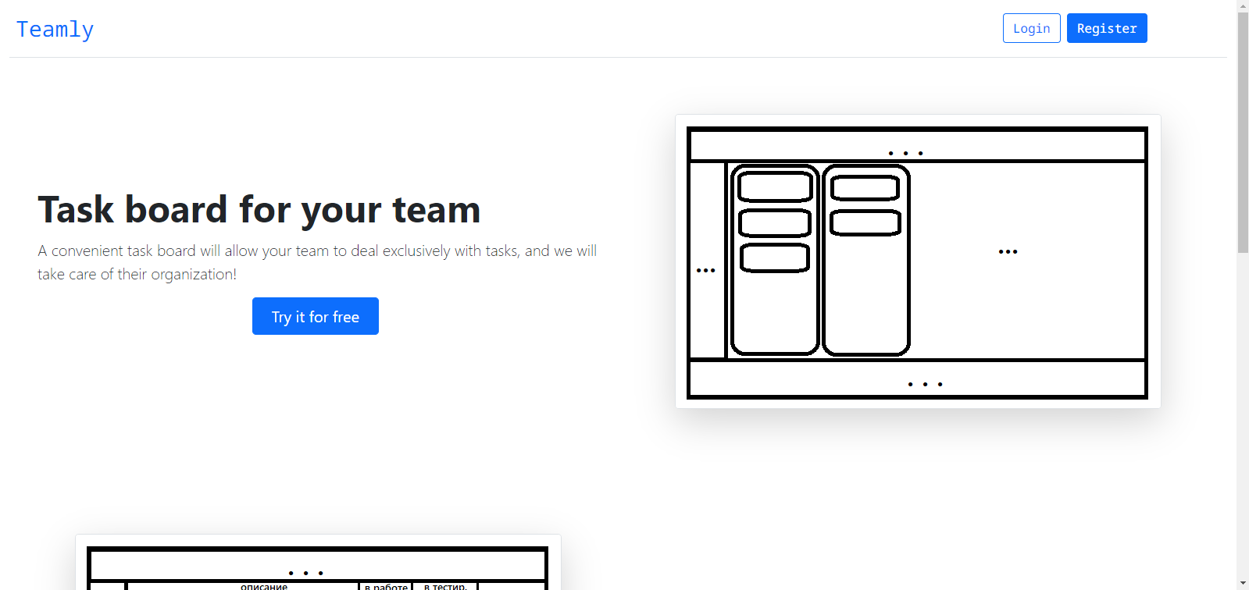

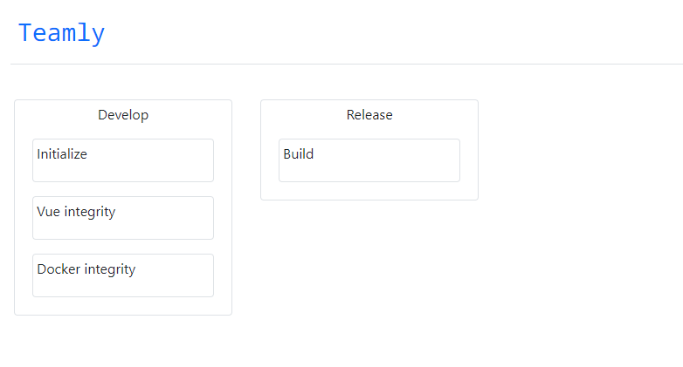

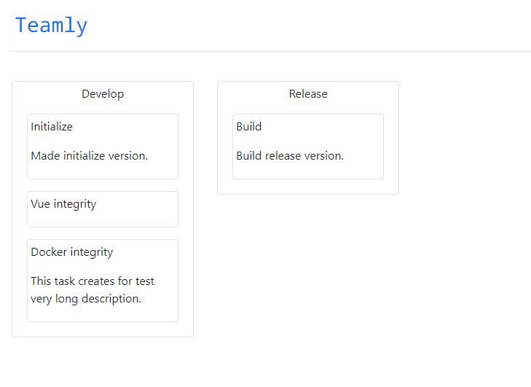

**Приложение**

Исходный код доступен в репозитории: [тык](https://github.com/ProteusDevelopment/Teamly-ToolsForTeamDevelop).